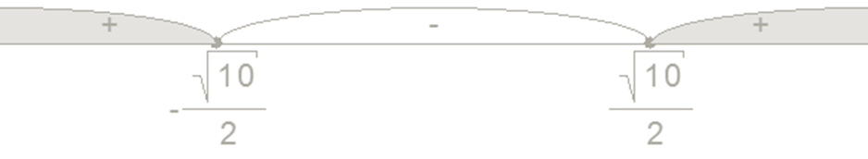
ответ: .

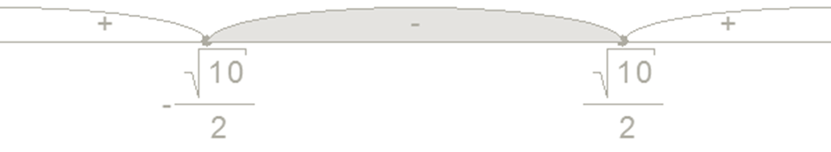
ответ: .


ответ: .

